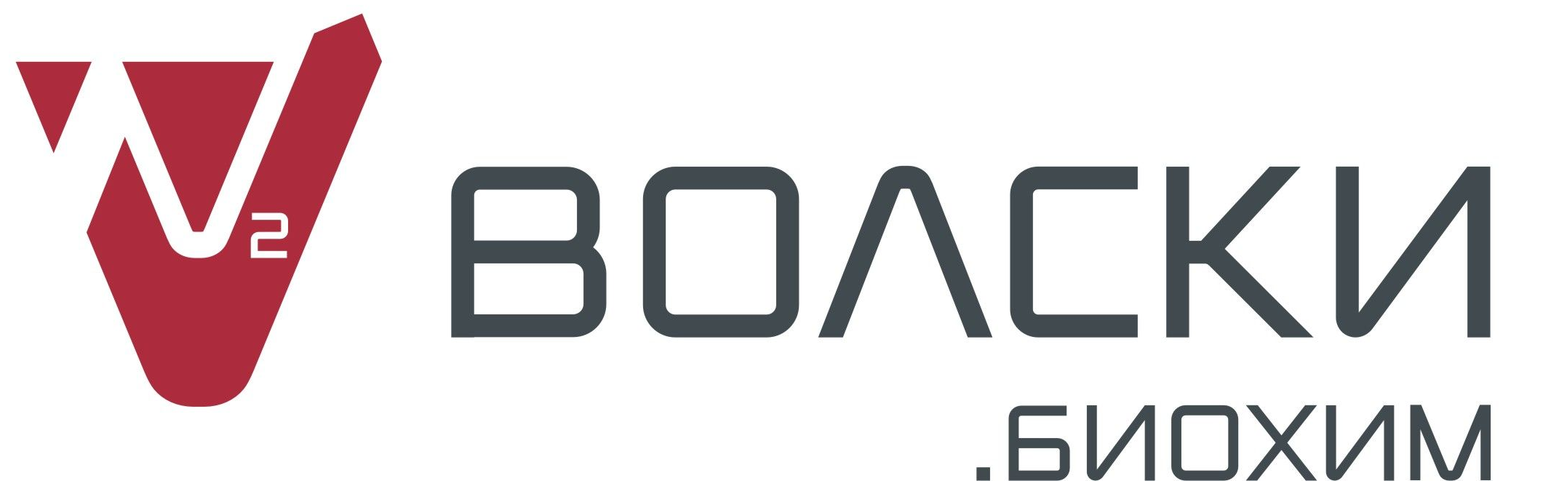
ООО «Агропартнер»

Обработка семян микроудобрениями - гарантия высокого урожая!
Известно, что профилактика лучшее средство от многих бед. Также и в растениеводстве – проще получить крепкие, мощные всходы, чем бороться с последствиями стрессов во время роста растений. Обработка семян богатым комплексом микроэлементов позволяет обеспечить полноценным питанием в самые уязвимые фазы развития растений – прорастание и всходы, что обеспечивает получение здоровых растений, устойчивых к стрессам и в итоге даёт существенную прибавку урожайности.

Компания ООО «Волски Биохим» предлагает эффективное удобрение для обработки семян - МИКРОМАК® - жидкое комплексное удобрение с микроэлементами.
Удобрение МИКРОМАК® разработано на основе многолетних фундаментальных исследований в области биохимии. В состав удобрения МИКРОМАК® входит уникальный комплекс, состоящий из 12 микроэлементов, а также 5 макроэлементов, что при норме расхода – 2 л/т обеспечивает полноценное микроэлементное питание в течение длительного времени.
Удобрение имеет 23 индивидуальных состава, для различных культур, в том числе:

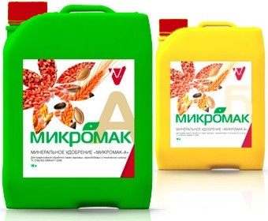
• МИКРОМАК® Яровая пшеница
• МИКРОМАК® Ячмень
• МИКРОМАК® Ячмень пивоваренный
• МИКРОМАК® Кукуруза на зерно
• МИКРОМАК® Горох, чина, нут, чечевица
• МИКРОМАК® Картофель
• МИКРОМАК® Подсолнечник на семянку и др.

Индивидуальные составы удобрения МИКРОМАК® для предпосевной обработки семян обеспечивает строго дифференцированное питание, в выверенных дозировках всех элементов в соответствии с потребностями и особенностями развития культур.

Состав удобрения «МИКРОМАК»
Азотфиксирующий и фотосинтезирующий комплекс
 | Mn* | Mo | Mg | Zn* | Cu* | Fe* | Co* | B
% | 0,18-0,49 | 0,27-1,14 | 0,34-2,08 | 0,52-3,11 | 0,61-3,55 | 0,19-0,49 | 0,18-0,31 | 0,18-0,61
г/л | 2,3-6,1 | 2,9-12,3 | 4,3-25,6 | 6,5-38,9 | 7,6-44,4 | 2,4-6,1 | 2,3-3,9 | 1,9-6,6
Репродуктивно-защитный комплекс |  |  |  |  |  | Макроэлементы
 | Cr | Ni | Li | Se | S | N | P₂O₅ | K₂O
% | 0,031-0,194 | 0,008-0,015 | 0,044-0,129 | 0,004-0,012 | 1,0-5,0 | 0,3-4,4 | 0,2-0,6 | 0,84-5,9
г/л | 0,3-2,1 | 0,1-0,2 | 0,6-1,6 | 0,04-0,13 | 10,8-53,8 | 3,2-47,3 | 2,2-6,5 | 9,0-63,4
* микроэлементы в форме хелата ЭДТА
Эффективность составов МИКРОМАК:
- Ускоряет появление всходов, в среднем на 2 дня;
- Обладает пролонгированным действием: обеспечивает культуру микроэлементами в течение длительного периода вегетации, а макроэлементами в первую неделю развития, когда корневая система только начинает формироваться;
- Активизирует почвенную микрофлору, за счёт чего повышает доступность основных элементов питания в почве;
- Обеспечивает формирование в 1,5–2 раза более мощной корневой массы;
- Активизирует иммунитет – противостояние неблагоприятным факторам (засуха, заболевания);
- Обеспечивает образование дополнительных 3-5 зёрен в колосе;
- Доказано повышает урожайность на 5-7 ц/га (в среднем);
- Улучшает качество с.-х. продукции;
- В отличие от стимуляторов, регуляторов роста и гуматов, Микромак обеспечивает культуру сбалансированным питанием и не снижает содержание доступных элементов питания.
- Повышает полевую всхожесть на 10–15% и увеличивает продуктивную кустистость, поэтому рекомендуем снижать норму высева на 10-25%, чтобы увеличить размер прибавки урожайности в 2 раза за счёт лучшего развития растений. Приведём расчёт экономии:

Расчёт выгоды при экономии на семенном материале
(на примере производственного опыта в ПАО «Семьянское», Нижегородская область)
Стоимость семян при стандартной норме высева 250 кг/га | 3 750 руб./га
Стоимость семян при рекомендуемой (сниженной на 12% норме высева) | 3 300 руб./га
Экономия на семенном материале (30 кг/га) | 450 руб./га
Затраты на микроудобрение МИКРОМАК (2 л/т семян, 220 кг/га) | 172 руб./га
Прибавка урожайности при норме высева 220 кг/га и прим. микроудобрения МИКРОМАК по сравнению с 250 кг/га без микроудобрений | 4,4 ц/га
Стоимость прибавки урожайности (при цене зерна 8 руб./га) | 3 520 руб./га
Окупаемость применения МИКРОМАК без учёта экономии на семенах | 20,4 раз

Обеспечить микроэлементное питание в начальные фазы развития растений возможно также при применении альтернативного микроудобрения ЭКОМАК.
Жидкое комплексное микроудобрение для обработки семян ЭКОМАК содержит необходимый стартовый комплекс элементов питания для начальных стадий развития.
Отличительной особенностью состава является наличие полимерной композиции, которая закрепляет препарат на семенах и усиливает проникновение элементов питания в семена, что повышает эффективность действия микроэлементов. ЭКОМАК отличается также очень низкой стоимостью обработки семян за счёт невысокой нормы расхода – 0,2-0,5 л/т.
Состав удобрения «ЭКОМАК»
 | N | P₂O₅ | K₂O | MgO | SО₃ | Fe | Mn | B | Zn | Cu | Mo | Co
% | 2,4 | 0,61 | 1,77 | 0,97 | 4,2 | 0,35 | 0,58 | 0,35 | 0,98 | 0,97 | 0,09 | 0,18
г/л | 29,4 | 7,5 | 21,7 | 11,9 | 51,4 | 4,28 | 7,10 | 4,28 | 12,00 | 11,9 | 1,10 | 2,20
Содержит полимерные прилипатели и проникатели

Мы готовы предоставить дополнительную информацию о продуктах, предоставить результаты опытов, контакты крупных сельхозпредприятий, где с успехом применяются Микромак, Экомак.

Наши контакты:
факс: 8(8342) 222-582
сот. 8-927-640-42-67
e-mail: agrovector@inbox.ru
Сайт: www.агровектор.рф

